Завдання для асинхронного формату
дистанційного навчання на 20 квітня 2021 року

1 клас
Навчання грамоти (читання) | Читаю про кольори у природі А.Музичук «Якого кольору промінці?», Є.Гуленко «Олівці».  - Робота над лічилкою:  В лузі дощик із квіток  Кольоровий сплів вінок.  У долину, аж до річки,  Простяглись барвисті стрічки.  Ось червона, перша стрічка, —  Колір стиглої сунички.  Друга — наче мандаринки,  Що оранжеві в них спинки.  Третя — жовта, наче сонце,  Зазирає у віконце.  А четверта — то зелена,  Як листок берізки, клена.  П'ять — блакитна, барвінкова,  Наче квіточка святкова.  Шоста — синя, як ті сливи,  Що дощі вмивали й зливи.  Сьома — вкрили ліс та балки  Фіолетові фіалки.  Із семи стрічок веселих  Утворилася веселка,  І щоб знати кольори,  Ти лічилку повтори.  — Що має сім кольорів? (Веселка.)  — Назвіть ці кольори.
Математика | Закріплення додавання виду 45+30. Порівняння виразу і числа. Розв’язування задач. Підр. с.120.  - 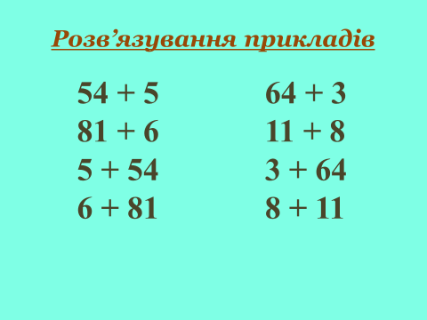  - 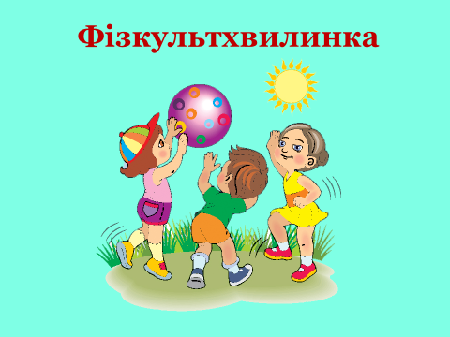  - 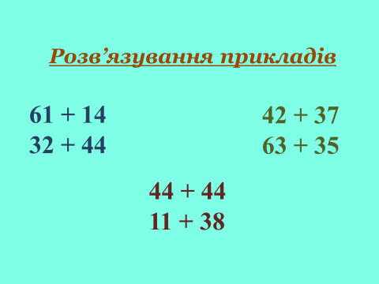  - 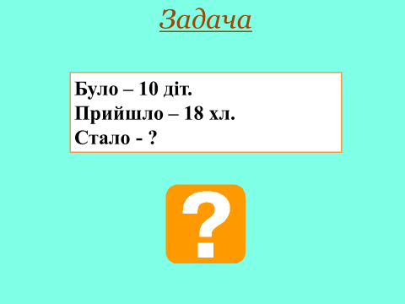  - 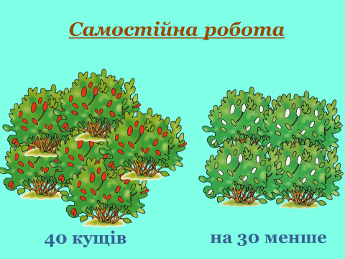  - 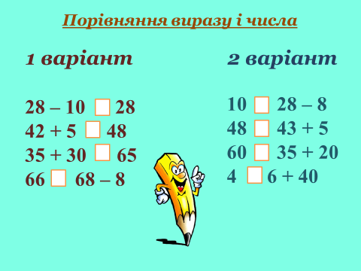
Навчання грамоти (письмо) | Слова-назви предметів. Розрізнення слів-назв предметів за питаннями хто? що? Розподіл предметів за групами. Зошит с.58.  - Потренуйся: https://www.youtube.com/watch?v=KWOOYht55xU  - 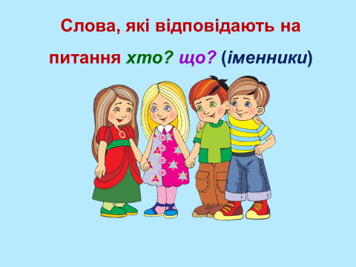  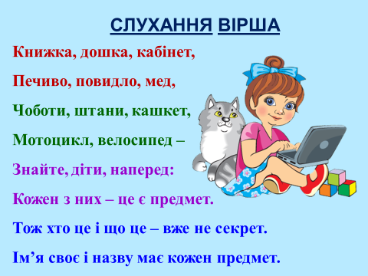  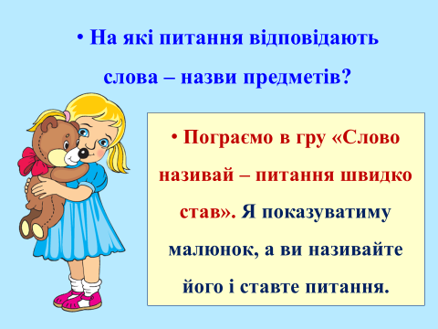  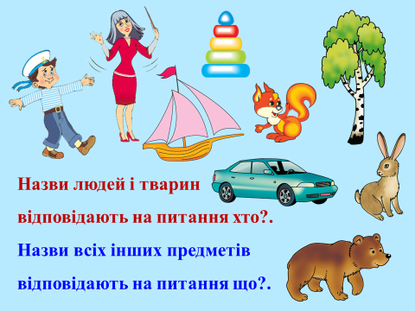  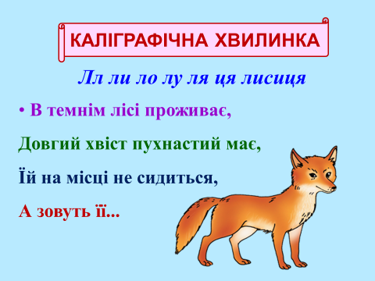  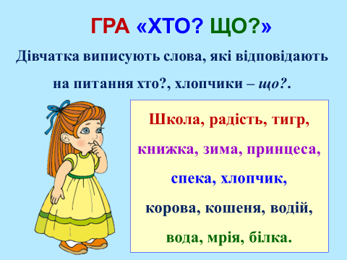
Руханки для відпочинку | - Зорова гімнастика: https://www.youtube.com/watch?v=lQBfNW6INmc  - Пальчикова гімнастика: https://www.youtube.com/watch?v=iYVk26erXJQ  - Руханка: https://www.youtube.com/watch?v=pcLMi59Pqhw
Музичне мистецтво | «Танець Феї Драже» з балету «Лускунчик» https://www.youtube.com/watch?v=1ihSZiOBOqI  Пісня "Семеро гномів"  https://www.youtube.com/watch?v=RBNdGrRYuJM

2 клас
Українська мова | ТЕМА: Розрізняю текст-розповідь і текст-опис.Складання тексту- опису білки за поданими запитаннями.(впр.1-9,с. 131-132).  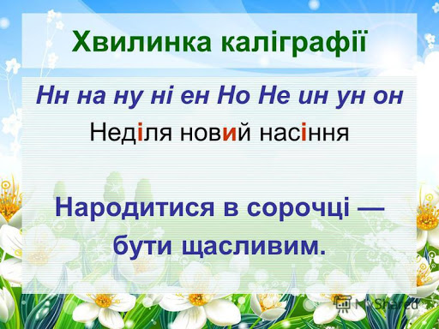  Перейди за посиланням і переглянь відео :  https://www.youtube.com/watch?v=TU-dhqraLUo  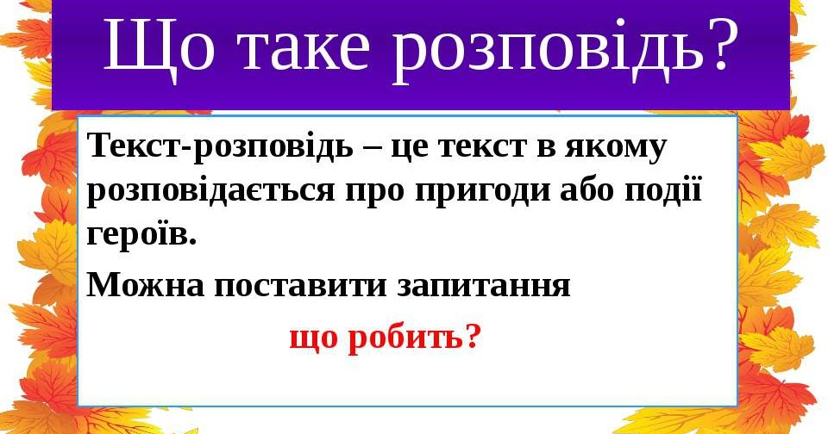  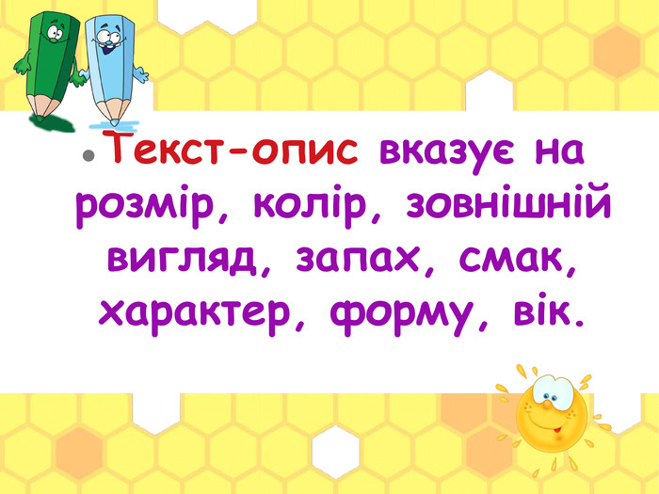  Виконані вправи запиши в зошит  Виконай завдання:  впр.1-9,с. 131-132
Математика | Тема: Складання за схемою добутків з множником 8 і частки з дільником8. Відновлення рівностей.  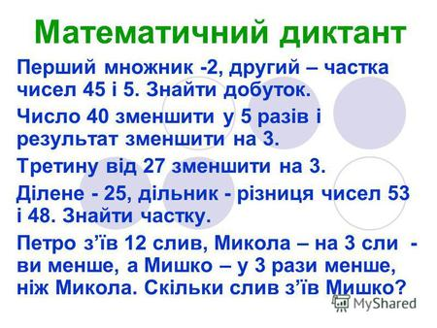  Перейди за посиланням і переглянь відео :  https://www.youtube.com/watch?v=_-qG_6VvK84  Виконай завдання:  Розв'язування задач.(881-889).
Читання | Робота з дитячою книжкою. Ірен Роздобудько ,,Дикі образи дикобраза''  Перейди за посиланням і переглянь відео :  https://www.youtube.com/watch?v=kvtaXVjF9x8  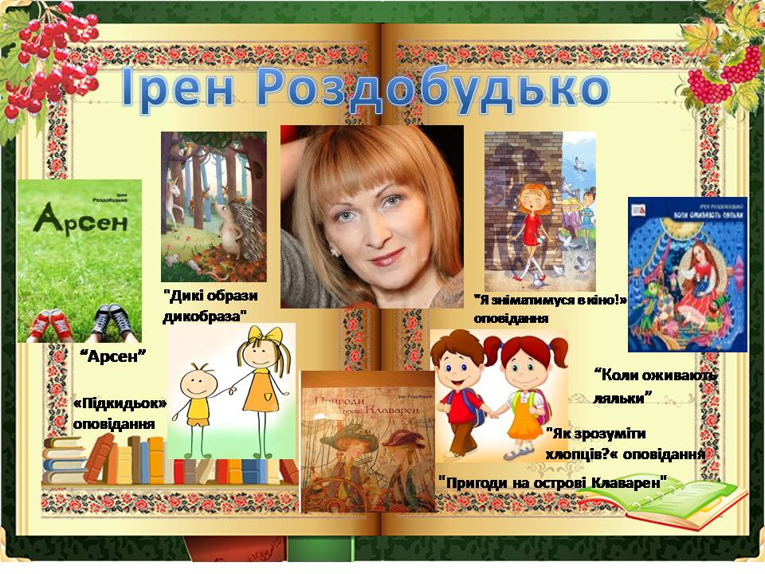
Музичне мистецтво | Слухання: пісня Рака з опери «Коза-Дереза» https://www.youtube.com/watch?v=WrHmPPSKs_M  пісня кози з опери «Коза-Дереза»  https://www.youtube.com/watch?v=4O-qHLkTrHE  Виконання: "Пісня Лисички" з дитячої опери Миколи Лисенка "Коза-Дереза"  https://www.youtube.com/watch?v=MAedtmDvvyM
Виховна година | Як вивчити годинник - Мультики українською  https://www.youtube.com/watch?v=cvGN0pTrmaw  Цікаві завдання для дітей  https://www.youtube.com/watch?v=PIfHnaTQFjc  https://www.youtube.com/watch?v=PIfHnaTQFjc&t=46s  Корисні підказки Геть, біда!  https://www.youtube.com/watch?v=ZsOTBb-NQqo
Мій вільний час ввечері |  | Казка з татом. Зварю тобі борщику  https://www.youtube.com/watch?v=71nB7szepfY

3 клас
Українська мова | Визначення теми і мети тексту.  - https://www.youtube.com/watch?v=d0Ar5tuGV10  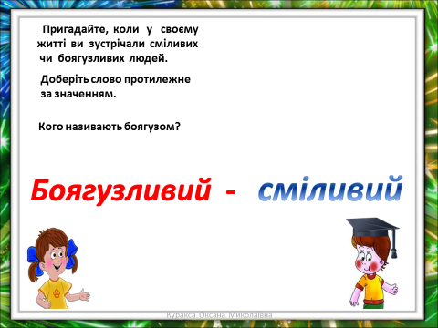  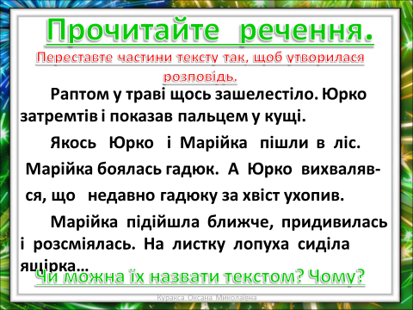  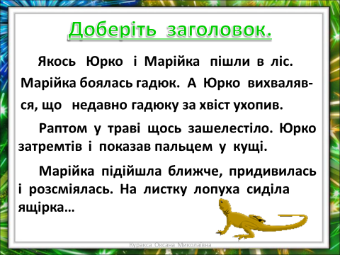  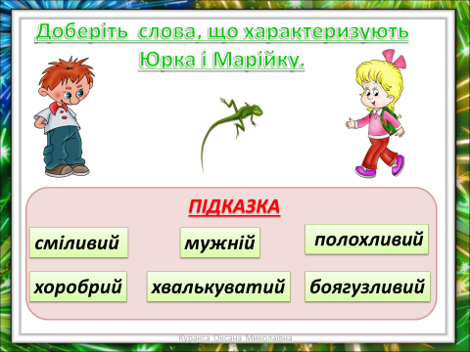  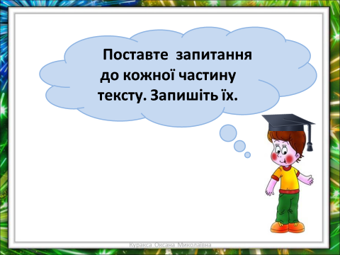  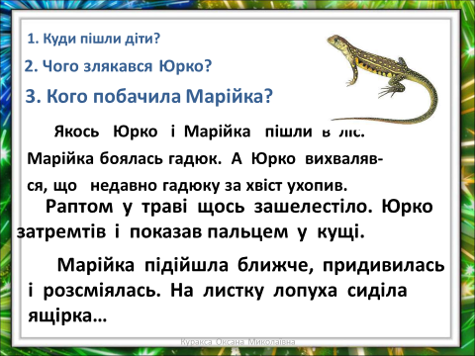  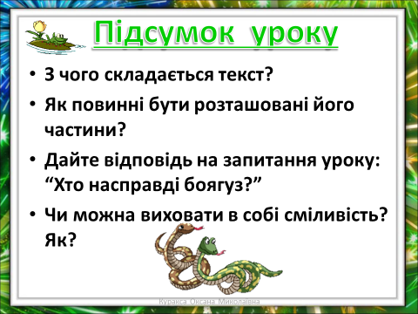
Математика | 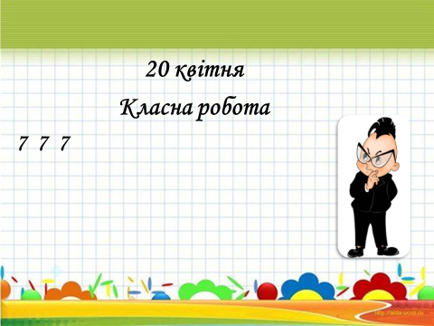  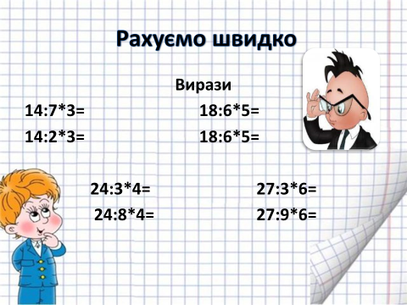  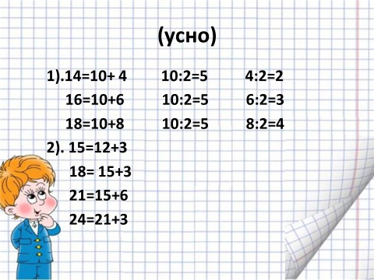  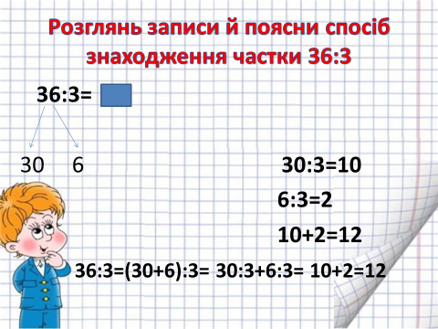  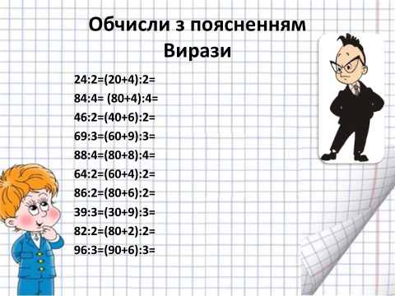  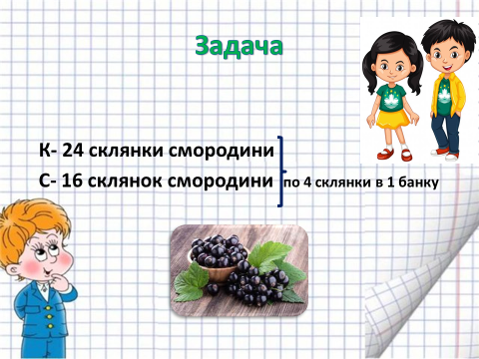  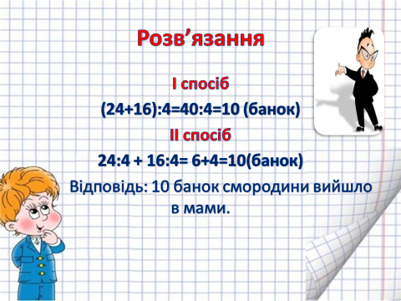
Я досліджую світ | Ліс. Природні угрупування.  https://www.youtube.com/watch?v=8q5evmTCCgU  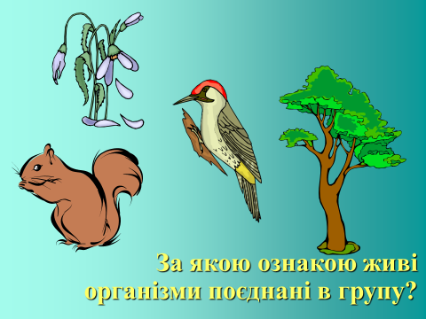  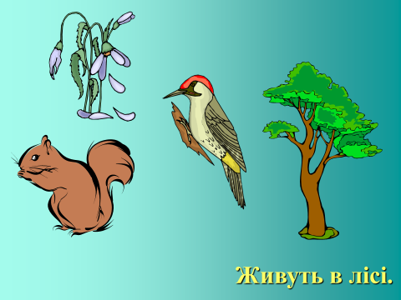  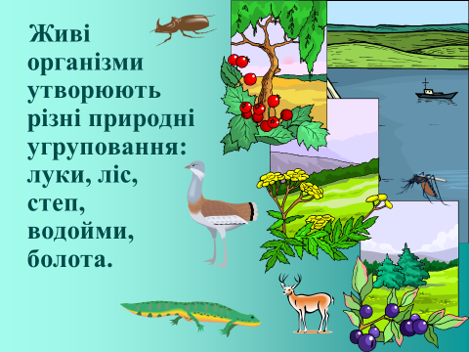  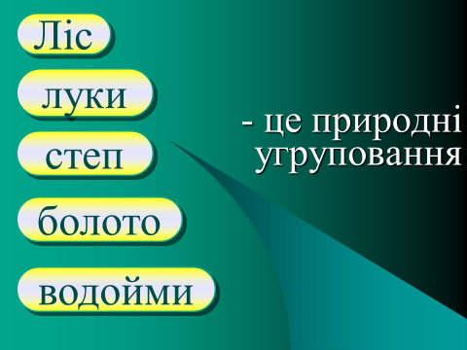  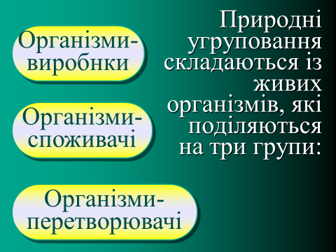  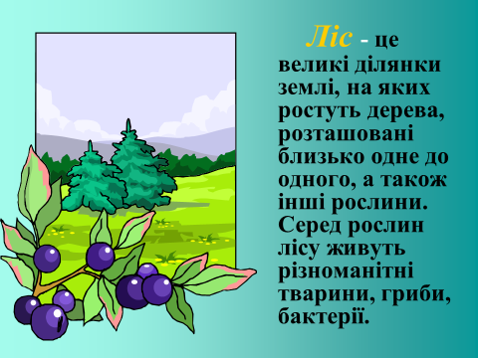  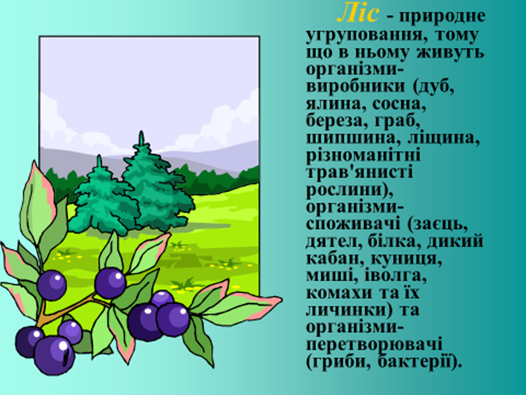  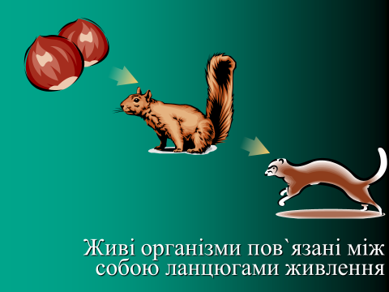  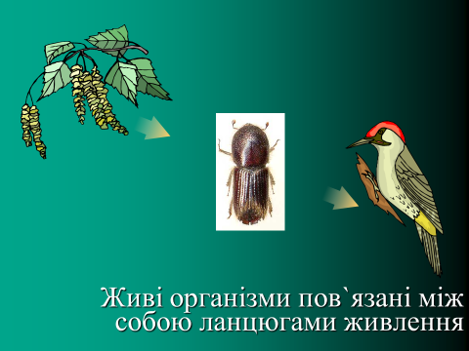
Руханка | https://www.youtube.com/watch?v=ld__dVatHiE

4 клас
Математика | Тема: «Письмове множення багатоцифрових чисел на трицифрові. Складання і розвязування задач на зустрічний рух».  - Опрацювати № 959 (порівняти множення на двоцифрове і трицифрове числа)  - Виконати задачу на с.152, № 962  - Переглянути відеоролик за посиланням:  https://www.youtube.com/watch?v=siC9T4dfgFY&feature=youtu.be&fbclid=IwAR0ty23OCRz5CU5zZab7zdyyA11PAHATz6xkDHz2SEBU86iOP63VC8AEIkQ  https://www.youtube.com/watch?v=vlCL4d-0ork&feature=youtu.be&fbclid=IwAR0Tt4kIauI2nwTP6L_KMHM7IRDMrHrf2sTpDPQcsQ8MosOYTdOsaCUX_28  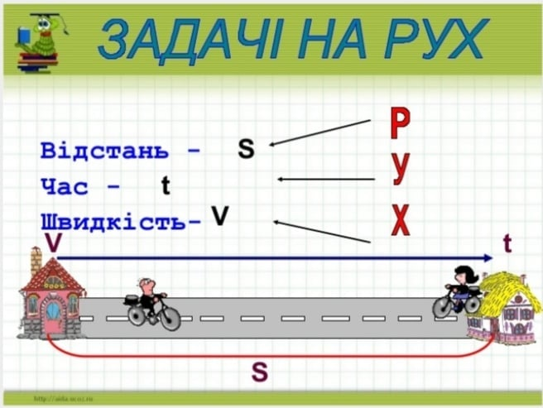  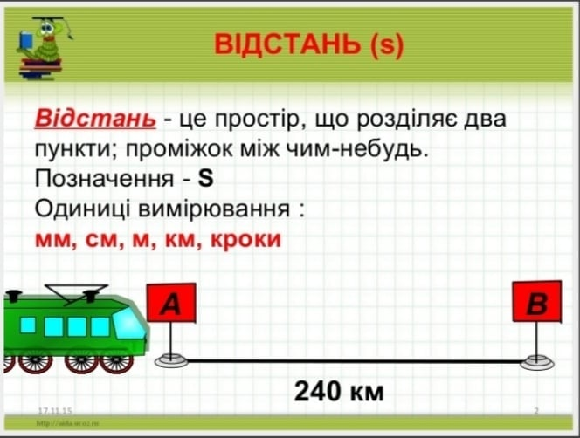  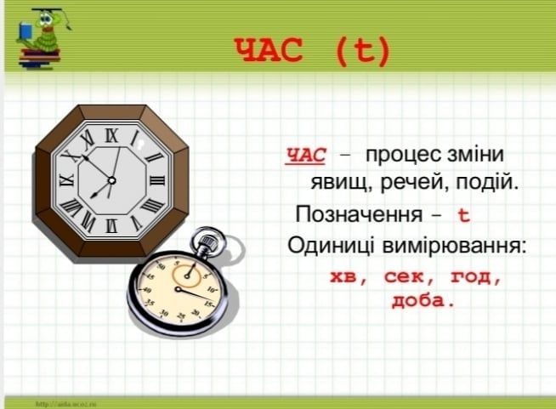  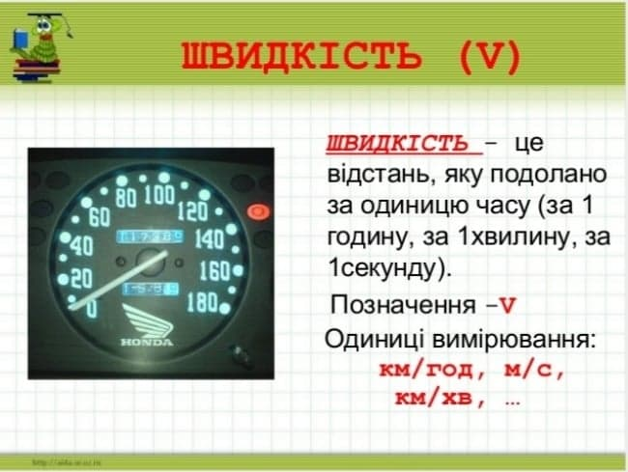  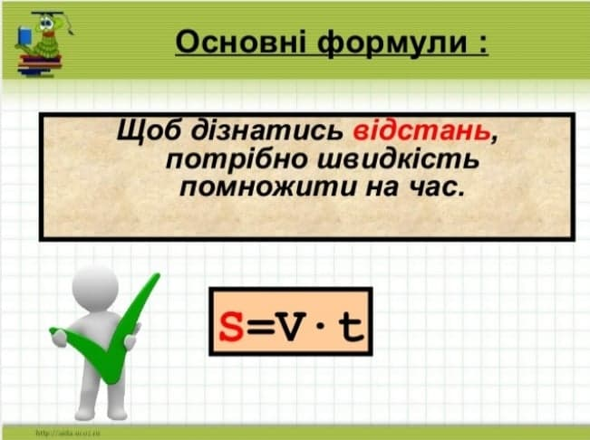  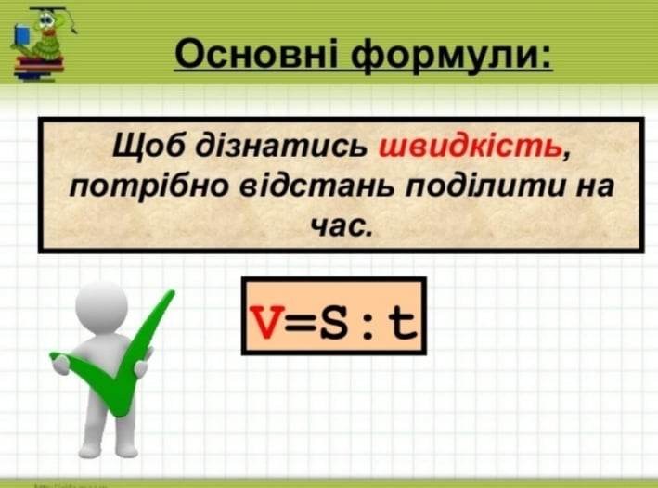  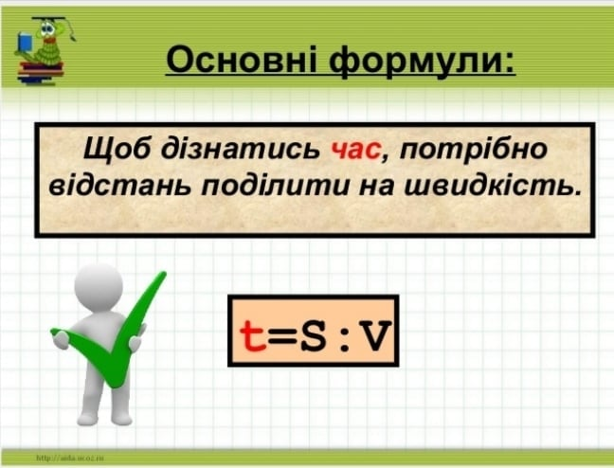
Українська мова | Тема: «Роль прислівників у художніх і науково-популярних текстах. Яка роль прислівників у художніх і науково-популярних текстах?  - Опрацювати вправу 339, с.172 за інструкцією .  - Переглянути відеоролик за посиланням:  https://www.youtube.com/watch?v=y0IJ8tYlIuA&feature=youtu.be&fbclid=IwAR2jt_dvSaTD8MieChUV_BOcZDqe_YDJSKw3LpR7dxOAiT6OC5GWAblDPQE  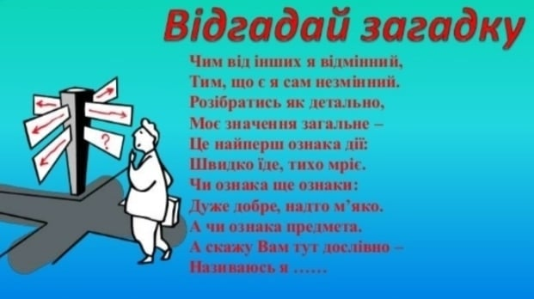  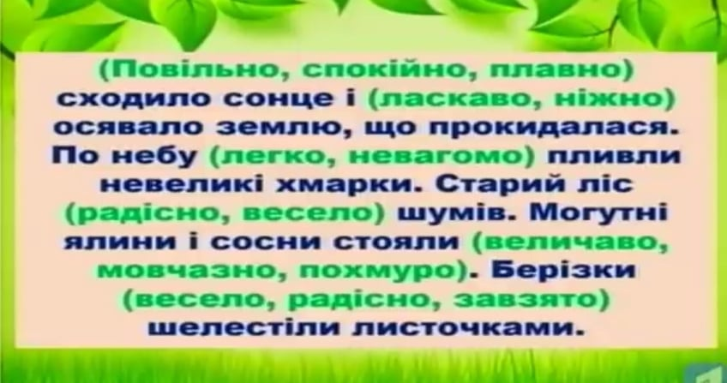
Природознавство | Тема: « У яких станах бувають тіла та речовини».  - Пригадайте: Які тіла належать до живої природи , а які- до неживої?  - Чи можна тіло живої природи назвати предметом?  - Дізнаємося про те, що тіла й предмети складаються з речовин, які перебувають у твердому, рідкому та газоподібному станах.  - Переглянути відеоролик за посиланням:  https://www.youtube.com/watch?v=Ci4Ik9P6LSA&feature=youtu.be&fbclid=IwAR0Tz_ge9XEsuNmwCD-tkkGtPEc9ws_x-QiD0S6mm3TODCXh4HOm9AJ_dJo  